OPINION
La guerre des drones – partie 3
Par Jean MARSIA, président de la Société européenne de défense AISBL (S€D)
Cette 3e partie comporte des informations complémentaires sur les drones navals, puis évoque les drones terrestres et les systèmes anti-drones.
Les drones navals dans la zone indopacifique
La Chine dispose désormais de la flotte de surface la plus nombreuse au monde, qu’elle complète avec des drones navals. Les destroyers Project 055/052, notamment, peuvent être accompagnés d’un trimaran semi-submersible, armé de 48 missiles à lancement vertical HD-9C antiaériens, ou YJ-18 antinavires.
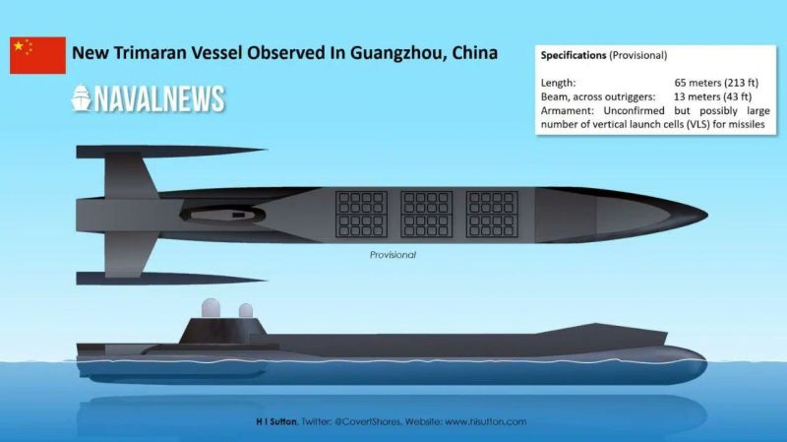
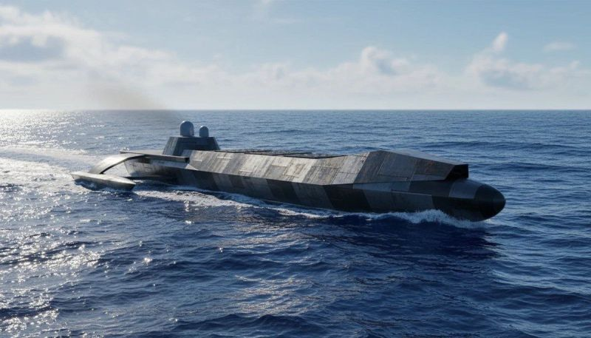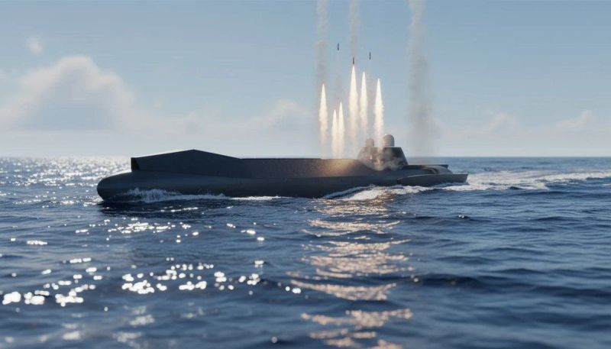
Pour contrer la Chine, la Marine royale australienne a demandé à Anduril Australia de concevoir pour 1,12 milliard $ le Ghost Shark, un sous-marin autonome doté d'intelligence artificielle et très discret, capable de collecter du renseignement, de surveiller une zone, d’effectuer des reconnaissances et de frapper en dispersant des drones sous-marins ou en posant des mines intelligentes.
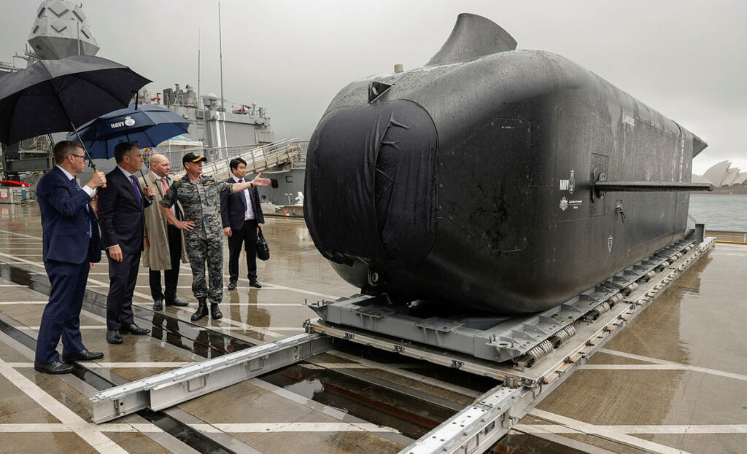
Les drones navals dans l’Atlantique
Déjà au cours de la Guerre froide, la suprématie de l’OTAN dans l’océan Atlantique était contestée par la flotte sous-marine de l’URSS. La Russie ayant modernisé celle-ci, le Royaume-Uni aligne huit frégates de type 26, appuyées par de nombreux véhicules sous-marins autonomes et par des plateformes marines hybrides, combinant capteurs, relais de communications et essaims de drones, afin de surveiller les sous-marins russes qui pénètrent dans, ou sortent de l’océan Atlantique, entre le Groenland et l’Islande, ou entre l’Islande et la Norvège.
L'Agence européenne de défense contribue à rendre les drones sous-marins plus silencieux et plus furtifs avec son projet Submarine Hull/Rudder/Propeller Hydrodynamics Interaction and Hydroacoustics (SPHYDA), d'un montant de 4,8 millions € en quatre ans.
En mer Noire, les drones navals ukrainiens dominent
Depuis avril 2022, l'Ukraine, quasi dépourvue de navires de guerre, a réussi à détruire la flotte russe de la mer Noire. Elle a d’abord coulé le croiseur lance-missiles Moskva, le fleuron de la flotte russe de la mer Noire, avec un missile antinavire R-360 Neptune basé à terre. Ensuite, des drones navals, beaucoup moins chers, ont frappé Sébastopol, le pont de Kerch, puis Novorossiysk, sur la rive caucasienne de la mer Noire.
Le Security Service of Ukraine (dont l’acronyme ukrainien est SBU) a développé le Sea Baby. Sa première version mesure 6 mètres, coûte 221.000 $ et peut porter 850 kg d'explosifs à 1.000 km. Elle peut détruire des navires ou des infrastructures, poser des mines marines, tirer des roquettes vers la côte ou lancer des missiles antiaériens, grâce à une navigation autonome, des lance-roquettes, des porte-drones FPV opérés par fibre optique, etc. Sa version la plus récente peut transporter jusqu'à 2.000 kg à plus de 1.500 km. Le 28 novembre 2025, le SBU a revendiqué l'attaque en mer Noire, près de la Turquie, par des Sea Baby, des pétroliers russes Kairos et Virat.
Le Groupe 13 du Service de renseignement ukrainien (dont l’acronyme ukrainien est HUR) dispose de divers types de Maritime Autonomous Guard Unmanned Robotic Apparatus (MAGURA) fabriqués par Spets Techno Export, une filiale du groupe industriel de défense Ukroboronprom. Celui-ci emploie près de 67.000 travailleurs. Le MAGURA V est un navire sans pilote de 5,5 mètres. Son autonomie est de 830 km, sa vitesse maximale est de 78 km/h et sa charge utile est de 320 kg. Conçu pour s’attaquer aux navires de guerre russes ou effectuer des missions de renseignement, de surveillance et de reconnaissance, il est devenu multirôle. Le 31 décembre 2024, un MAGURA V équipé de deux rails de lancement pour missile sol-air à guidage infrarouge « Sea Dragon », une variante ukrainienne du missile air-air soviétique R-73, a abattu deux hélicoptères de combat russes Mi-8 à 60 kilomètres de Sébastopol. Le MAGURA VII mesure 7 mètres, sa proue redessinée lui confère une meilleure navigabilité. Le 2 mai 2025, des MAGURA VII ont abattu deux avions de combat Su-30 avec des missiles air-air AIM-9 Sidewinder à guidage infrarouge, dans les environs de Novorossiysk, sur la côte caucasienne de la mer Noire.
Le 15 décembre 2025, des drones sous-marins (Sub Sea Baby) du SBU ont fait exploser à Novorossiysk un sous-marin russe Projet 636.3 Varshavyanka diesel-électrique. Ce type de sous-marin est armé de quatre lanceurs de missiles de croisière Kalibr, avec lesquels la Russie frappe en Ukraine.
Sur le front terrestre russo-ukrainien, c’est l’équilibre des forces
La Pologne a dépensé des milliards de dollars pour des hélicoptères de combat Apache, des systèmes d’artillerie Himars et des chars sud-coréens. Mais en Ukraine, les hélicoptères ne sont plus guère utilisés, car ils risquent d’être abattus s’ils s'approchent du front, et pour le prix d'un Apache, on peut acheter cent mille drones.
Aujourd'hui, le front russo-ukrainien s'est transformé en un no man's land mortel de vingt kilomètres de large, où tout ce qui est repéré risque d’être rapidement mis hors de combat. Ainsi, fin décembre 2025, dans la forêt de Serebrianskyi, à l’est de Lyman, au nord de l’oblast de Donetsk, des drones ont contribué, avec le 3e Corps d’Armée et l’unité spéciale Artan de la Direction principale du renseignement (HUR) à neutraliser un régiment d’infanterie russe de 2.000 soldats. 80 % des morts et des blessés sur le front ont été victimes d'un drone.
L’Ukraine utilise massivement de petits quadricoptères commerciaux modifiés comme les DJI ainsi que des drones tactiques comme Leleka-100 ou Furia, développés localement, pour l’observation du champ de bataille et le réglage de l’artillerie. Côté russe, des systèmes comme Orlan-10, Zala ou Superkam assurent une surveillance continue, permettant de repérer les troupes adverses, corriger les tirs et guider les frappes de drones kamikazes ou d’artillerie.
Pour pilonner les infrastructures ukrainiennes, la Russie utilise massivement des drones iraniens Shahed et des munitions rôdeuses, combinées à des salves de missiles. L’attaque de la nuit du 23 décembre 2025, ciblant le réseau électrique et les centrales électriques dans 13 régions ukrainiennes a impliqué 635 drones et 38 missiles.
Les drones FPV (First-Person View) explosifs sont souvent dérivés de modèles de loisir avec caméra, optimisés pour emporter 1 à 2 kg d’explosifs. Ils constituent aujourd’hui l’arme principale de destruction des chars, blindés d’infanterie, pièces d’artillerie, véhicules logistiques, bunkers ou même des soldats isolés, laissant très peu de répit dans une kill zone qui peut s’étendre désormais jusqu’à 20, voire 40 km derrière la ligne de contact. Des multirotors comme le Vampire ukrainien emportent des charges explosives de plusieurs kilos et les larguent avec précision sur des tranchées, des bunkers ou des véhicules.
Pour frapper des cibles à plus longue distance, comme des raffineries, des dépôts de carburant, des bases aériennes et des infrastructures militaires, l’Ukraine emploie des munitions rôdeuses lourdes comme le Vyriy-10 ou le Liutyi, conçus pour résister au brouillage et contourner les défenses antiaériennes, tandis que la Russie s’appuie notamment sur les ZALA Lancet et sur des drones dérivés des Shahed iraniens mais produits localement.
À quels développements technologiques peut-on s’attendre ?
En cas de défaite, l’Ukraine risque un génocide d’une ampleur comparable à l’Holodomor, la famine de 1932-1933, organisée par Staline pour briser la résistance des paysans ukrainiens à la collectivisation des terres. En un peu plus de six mois, environ 4 millions de paysans ukrainiens, soit un sur six, moururent de faim. Depuis 2014, le droit international, le droit humanitaire et le droit de la guerre ne sont pas respectés par les Russes en Ukraine : des dizaines de milliers de crimes de guerre ont été recensés par les autorités ukrainiennes et les observateurs internationaux, allant de la torture ou des exécutions de prisonniers de guerre ukrainiens aux attaques contre des cibles civiles. Chacun se souvient de la fin tragique du vol MH17 de Malaysia Airlines, abattu le 17 juillet 2014 par un missile sol-air Buk russe. La prise de Marioupol, le 20 mai 2022, par les troupes du général Mordvitchev, s’est faite dans un bain de sang. Il n’a pas hésité à faire bombarder le théâtre et l’abri situé sous celui-ci, dans lequel s’étaient réfugiés au moins 600 civils.
Pour ne pas concéder un avantage à l’ennemi, les premiers drones ukrainiens et russes entièrement dirigés par l’intelligence artificielle feront donc bientôt leur apparition sur le champ de bataille, dans les deux camps, alors qu’en 2021, les drones militarisés étaient quasi exclusivement américains, israéliens et turcs. Depuis, les drones ukrainiens et russes les ont progressivement surclassés, ainsi que les systèmes d’armes traditionnels, comme les blindés, les pièces d’artillerie, les avions et hélicoptères de combat ou les navires de guerre.
La logistique militaire, elle aussi, évolue très rapidement. L’armée ukrainienne utilise des véhicules terrestre et aériens sans pilote, tels les Malloy T150 et T400, qui transportent entre 70 et 150 kg jusqu’à 70 km à une vitesse moyenne de 100 km/h. D’autres drones terrestres portent jusqu’à 300 kg. Un logiciel permet de commander la nourriture, les munitions, le carburant. En fonction de la position de l’unité́ et du type de ravitaillement, un drone transporteur est programmé pour enlever les fournitures dans les dépôts avancés et les livrer.
Le développement de l’industrie des drones
Si certains drones sont achetés en Chine, par les deux camps, ceux-ci ont voulu pourvoir rapidement eux-mêmes à leurs besoins de défense, car ils évoluent très vite. Le complexe militaro-industriel russe a produit 6 millions de drones en 2025. En 2025, les diverses usines d’Ukraine ont produit 6 millions de drones et 8 millions sont prévus en 2026. Wild Hornets a livré plus de 14.000 drones FPV, avec des variantes kamikaze, bombardier et intercepteur ; Escadrone produit 1.000 drones FPV Pegasus par mois, pour moins de 500 $ l’unité, ils emportent des charges antichars, beaucoup moins coûteuses que les missiles Javelin, à 266.000 € l’unité. TAF Industries, en 2021 une entreprise de transport de denrées agricoles comptant 35 employés, a mis en 2022 ses camions au service de la logistique militaire ukrainienne, puis elle a répondu à divers appels d’offres, notamment pour des drones aériens et des équipements de guerre électronique. En 2025, elle employait un millier de personnes et produisait 80.000 drones aériens par mois, d’une trentaine de types. Le Kolibri 7 est très maniable, il vole à 80 km/h sur 12 km et porte une charge explosive de 1,5 kg. Le Kolibri 8 reconnaît lui-même la cible et parcourt les derniers mètres de façon autonome. Les Kolibri 10, 13 et 15, sont télécommandés par fibre optique. Le drone de reconnaissance Babka à 3.000 $ pièce vole jusqu’à 40 km, à une altitude de 2.000 m et pendant 2 heures.
Les systèmes anti-drones
Grâce aux modules d'intelligence artificielle utilisés actuellement, des drones intercepteurs de TAF Industries détruisent les drones Shahed russes actuels, qui volent à 380 km/h, ce qui est trop rapide pour les pilotes de drones anti-drones, mais pas pour l'intelligence artificielle, qui aidera bientôt les essaims de drones intercepteurs à affronter les Shahed attaquant en masse. Les drones d'interception ukrainiens coûtent 6 à 7.000 $ pièce et ont un taux de réussite d'environ 80 %. Un Shahed russe coûte entre 120.000 et 200.000 $.
Une thèse de doctorat en sciences appliquées a récemment envisagé deux types d’effecteurs cinétiques non guidés : les projectiles de 5,56 mm et 7,62 mm et les projectiles de fragmentation de calibres 30, 35 et 40 mm, susceptibles de faire face à la menace posée par les petits drones aériens. Si les projectiles de petit calibre semblent prometteurs, les projectiles de fragmentation de calibre moyen ne répondent pas aux attentes. Néanmoins, l’Ukraine utilise des systèmes Vampire de L3Harris, qui intègrent sur des véhicules légers des capteurs optiques, un pointeur laser et des lance-roquettes de 70mm, qui ont prouvé leur efficacité contre les Shahed. L’Australie s’appuie notamment sur Droneshield. Son Slinger, un canon automatique de 30mm monté sur véhicule, abat les drones grâce à des munitions à fusée de proximité, un radar, une stabilisation et une optique de conduite de tir.
Rheinmetall et MBDA ont développé un système d’armes laser naval pour lutter contre les drones aériens et navals, ainsi que les missiles de croisière, qui peuvent attaquer en masse et submerger les défenses classiques à base de missiles intercepteurs et de canons : les munitions sont vite épuisées. Le laser est capable de suivre, d’identifier et de neutraliser des cibles très nombreuses, rapides et de petite taille, mais il dépend de la météo (brouillard, pluie, embruns), de la distance et la nature des cibles, ainsi que de l’alimentation électrique du navire.
Quelles leçons pour la défense de l’Europe ?
La Russie dispose d'un million de soldats ayant l'expérience de la guerre des drones. Or, sur le front russo-ukrainien, un soldat ayant l'expérience du combat vaut autant que trente nouvelles recrues. La guerre des drones se distingue par des cycles d’innovation extrêmement rapides, mesurés en mois plutôt qu’en années. Les satellites d’observation, les autres senseurs, comme les capacités anti-drones, la guerre électromagnétique, ainsi que la cyberguerre ont bouleversé les techniques de combat. L’impression 3D révolutionne la maintenance des systèmes d’armes.
Plutôt que d’ériger des murs le long de la frontière orientale de l’Europe, il faudrait construire un système de défense aérienne européen, composé de plusieurs couches, comportant des drones d'interception bon marché, et réservant les moyens coûteux comme les avions de combat F-35 ou les missiles sol-air Patriot à la neutralisation des missiles les plus performants de l’arsenal russe, sinon la protection de notre espace aérien deviendra beaucoup trop coûteuse.

Voir H. I. Sutton, « Unusual Black Trimaran Drone Ship Spotted In Chinese Shipyard » in Naval News, https://www.navalnews.com/naval-news/2025/10/unusual-black-trimaran-drone-ship-spotted-in-chinese-shipyard/, 29/10/2025.
Giulia Bernacchi, "From Concept to Combat: Australia’s Ghost Shark Drone Submarines Go Full-Scale" in NextGenDefense, https://nextgendefense.com/australias-ghost-shark-submarine/, 12/9/2025.
Voir David Szondy, “Underwater arms race: How robot subs will outwit next-gen sonar” in New Atlas, https://newatlas.com/military/robotic-submarines-noise-stealth/, 7/12/ 2025.
Voir Leonardo Jacopo Maria Mazzucco, “How Ukraine’s Unmanned Surface Vessels Have Reshaped Modern Naval Warfare in the Black Sea” in Rabdan Security and Defence Institute, https://rsdi.ae/en/publications/how-ukraines-unmanned-surface-vessels-have-reshaped-modern-naval-warfare-in-the-black-sea, 15/10/2025.
Voir Pavlo Odnokoz, « Ukraine to Sell Its Sea Drones Internationally — Why It’s a Good Deal » in LinkedIn, https://stackedpreference.medium.com/ukraine-to-sell-its-sea-drones-internationally-why-its-a-good-deal-39386282505d, 11/11/2025.
Voir Efrem Lukatsky, Derek Gatopoulos, “Ukraine unveils upgraded sea drone it says can strike anywhere in the Black Sea” in AP News, https://apnews.com/article/0719211dd0314f2b9d15422e81ca66e3?, 22/10/2025.
Voir Mike Mattis,« Black Sea battle: how Ukraine’s drones overpowered the Russian Navy » in Navy Lookout, https://www.navylookout.com/black-sea-battle-how-ukraines-drones-overpowered-the-russian-navy/, 22/7/2025.
sn, "Kiev affirme avoir frappé un sous-marin russe en mer Noire" in Le Monde, https://www.lemonde.fr/international/live/2025/12/15/en-direct-guerre-en-ukraine-apres-sa-reunion-avec-les-negociateurs-americains-volodymyr-zelensky-rencontrera-lundi-des-responsables-europeens_6657241_3210.html, 15/12/2025.
Voir, Illia Novikov, The Associated Press, “Une attaque aérienne russe fait trois morts et cause des pannes de courant en Ukraine” in L’actualité, https://lactualite.com/actualites/une-attaque-aerienne-russe-fait-trois-morts-et-cause-des-pannes-de-courant-en-ukraine/, 23/12/2025.
Voir Christopher Kinsey, Ronald Ti, « Combat Logistics in the Twenty-first Century. Enabling the Mobility, Endurance, and Sustainment of NATO Land Forces in a Future Major Conflict » in Advanced Land Warfare: Tactics and Operations, dir. Mikael Weissmann et Niklas Nilsson (Oxford : Oxford University Press, 2024), 14, https://academic.oup.com/book/45784/ chapter/400597938 ?login=false.
Voir Jack Watling, Nick Reynolds, Tactical Developments During the Third Year of the Russo- Ukrainian War, London, Royal United Services Institute for Defence and Security Studies, 2025, p. 17, https://static.rusi.org/tactical-developments-third-year-russo-ukrainian-war-february- 2205.pdf.
Voir Jack Watling, Si Horne, Assuring the Tactical Sustainment of Land Forces on the Modern Battlefield, London, Royal United Services Institute for Defence and Security Studies, https://www.rusi.org/explore-our-research/publications/occasional-papers/assuring-tactical-sustainment-land-forces-modern-battlefield, 16/4/2024.
En 2025, les USA ont approuvé la vente de 2.500 Javelin à la Pologne pour 665 millions €.
Voir sn, TAF, https://taf-ua.com/en/about-us/et https://taf-ua.com/en/products/?product-category=fpv-drones, sd.
Cedric Ameloot, Optimisation de l'interception de petits systèmes d'aéronefs sans pilote avec effecteurs cinétiques non guidés, Bruxelles, École polytechnique de Bruxelles et École royale militaire, thèse de doctorat, 2025, Archives Jean Marsia.
Voir Stephen W Miller, « L3 Harris Vampire Counter-Drone System Proven” in Armada international, https://www.armadainternational.com/2024/02/l3-harris-vampire-counter-drone-system-proven/, 23/2/2024.
Voir Madison Malone, « Derrière l'extension militaire majeure de DroneShield » in Youtube, https://www.youtube.com/watch?v=0tnAXWYbnNA, sd.
Voir Joe Saballa, « Australia’s ‘Drone Killer’ Air Defense System Bound for Ukraine, » in The Defence Post, https://thedefensepost.com/2023/10/06/australia-drone-killer-ukraine/?_ gl= 1*5woues*_ga*MTM5MzE2MDI2NS4xNzQwNjA2OTQ1*_ga_W7TS6SK2MX*MTc0MDYwNjk0NC 4xLjAuMTc0MDYwNjk0NC4wLjAuMA, 6/10/2023 ; Peter Roberts, “EOS and DroneShield systems headed for Ukraine” in AuManufacturing, 21/7/2023, https://www.aumanufacturing.com.au/eos-and- droneshield-systems-headed-for-ukraine-report. Par contre, le DroneGun Mk4 est portable, il perturbe le contrôle, la navigation et la vidéo de plusieurs drones simultanément. Voir sn, “DroneGun Mk4” in Scopex, https://www.scopex.fr/produits/dronegun-mk4/, sd.
Cédric Amoussou, « Armement : une avancée allemande qui pourrait rebattre les cartes en mer » in La Nouvelle Tribune, https://lanouvelletribune.info/2025/12/armement-une-avancee-allemande-qui-pourrait-rebattre-les-cartes-en-mer/, 31/12/2025.
Voir Steven Derix, Rob Schoof, "De Oekraïense dronefabrikant: “Elke soldaat moet leren hoe je een drone bestuurt”" in De Standaard, https://www.standaard.be/buitenland/de-oekraense-dronefabrikant-elke-soldaat-moet-leren-hoe-je-een-drone-bestuurt/118384943.html, 25/12/2025.

